APUNTES ANÁLISIS NEGOCIOS CIENCIA DE DATOS

Big data:
Gran volumen de información. Información de todo tipo que pueden crear un puente de comunicación entre la empresa y los clientes finales. Soluciones matemáticas o estadísticas para problemas de negocio.

Tipos de datos:
- Personas: acciones realizadas por personas ejemplo: etiquetar una foto.
- Transacciones: monetarias (pagos electrónicos) no monetarias (llamadas telefónicas).
- Navegación web: cookies (pais de donde visitan, tiempo en página).
- Machine 2 Machine: GPS.
- Biométricos: datos que te identifican como ser único.

Empresas data-driven:

- Crear cultura de datos: desiciones basadas en data.
- Recolectar información
- Medir todo
- Datos relevantes y precisos: tipos de datos, tipos de clientes etc. Estandarizar variables, ejemplo estandarizar todo a dólares, uso horario.
- Testear y crear hipótesis: las ventas de diciembre incrementaron? En Diciembre se consume más energía?
- Desde los insights de datos a las acciones: acciones basadas en datos.
- Cumplir regulaciones de datos: información privada, ética en los datos.
- Automatizar

Inteligencia artificial:

- Programación inteligente en máquinas

Machine learning:

- Aprendizaje basado en la experiencia, en datos.

Deep learning:
- Especialmente usado para interpretar contenido multimedia
- RNA en profundidad

FASES Y ROLES EN CIENCIA DE DATOS:

Ingeniero de datos:
- ETLs/APIs, SQL y NoSQL, Base de datos
Analista bussiness intelligence:
- Extracción y dashboards
- Automatización
- SQL y Excel

Data scientist:
- Machine learning
- Modelos estadísticos
- R y Python

Data translator Lider de datos:
- Data scientis- decision makers
- Destiladores de data
- Expertos necesidad de negocio

HERRAMIENTAS PARA CADA FASE:
- Analista e ingeniero: SQL, extracción de información, síntesis de la base de datos, cuadro de control.
- Cientifico de datos: R y Python.

SQL:

- select, from, where, group by, order by.
- And, or, not
- avg, count, distinct, sum,max,min.
- Select count (distinct id) from ventas_2020 where producto='bocina' anda valor>600 and año>=2019

ETICA EN LOS DATOS:
https://www.ted.com/talks/patrick_lin_the_ethical_dilemma_of_self_driving_cars?utm_source=twitter.com&utm_medium=social&utm_campaign=tedspread
https://platzi.com/blog/la-etica-de-un-coche-autonomo-depende-del-pais-or-platzinews/

STORYTELLING

Convertir problemas de datos en historias.

Estructura:
- Problema: algunos clientes contactan a soporte en exceso.
- Solución: script que identifique y clasifique a los top offenders.
- Alcance: LATAM con distinción por ciudades.

ESTRUCTURAR UN CASO DE NEGOCIO:

que / porqué / cómo

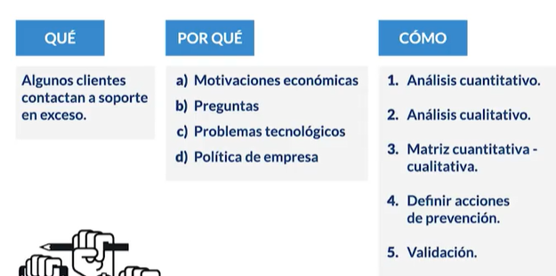
ANÁLISIS CUANTITATIVO:

- Identificar variables cuantitativas: medir todo
- ejemplo: clientes >= 1 queja
- Identificar dator por mes, macros por ciudad y mes.
- Identificar Tener en cuenta compras, gasto mensual, madurez (compras realizadas).
- Definir: clientes regulares, clintes bronce, clientes plata, clientes dorados.

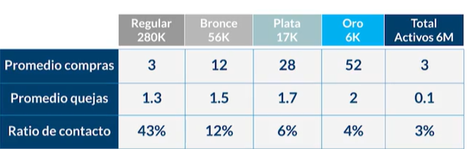
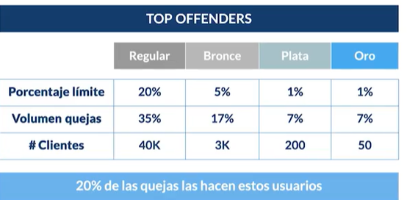

ANÁLISIS CUALITATIVO:

- Identificar variables cualitativas: clusterizar causas de contacto.
- Clasificar: causas de los TO identificados.
- Profundizar: motivos de contacto geoloclización.

FUSION CUANTICUALITATIVA:
- Fusionar para sacar conclusiones
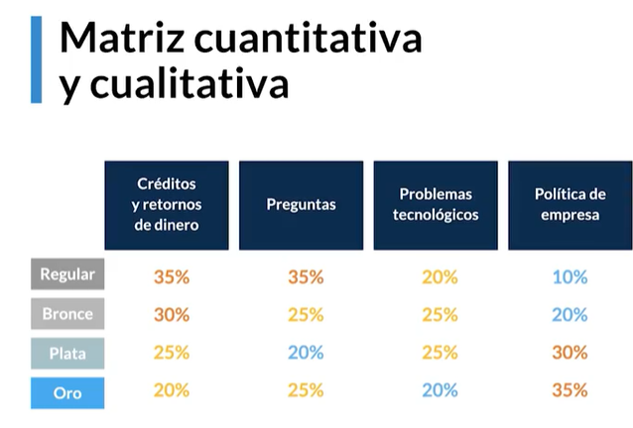
MINERÍA DE TEXTO:

- Ejemplo Twitter
- Leer mensajes de clientes
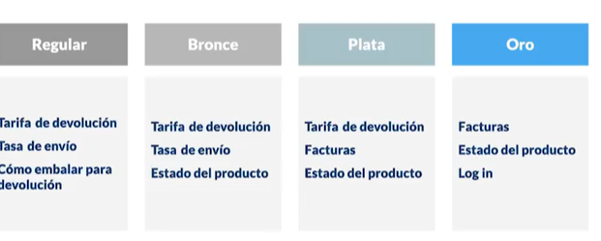

VARIACIÓN DE COMPORTAMIENTOS A PARTIR DE LA GEOLOCALIZACIÓN:

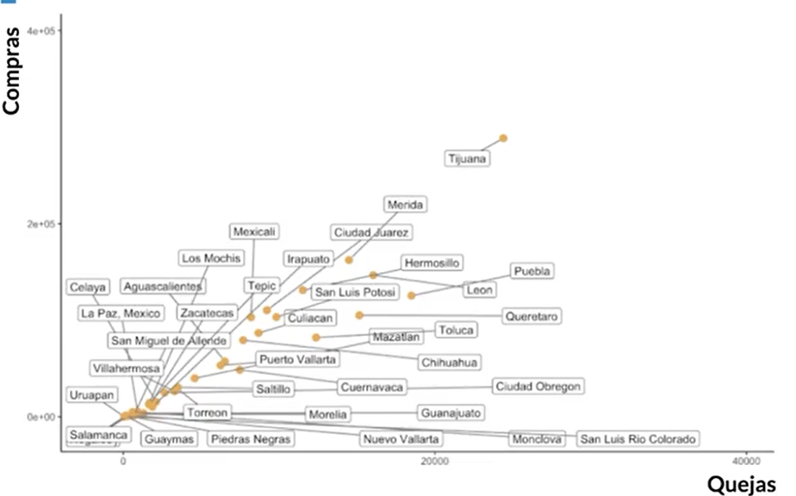
ACCIONES TOMA DE DECISIONES ESTRATEGIA:

